**DİLİMİZİN ZENGİNLİKLERİ PROJESİ ARALIK AYI FAALİYET RAPORU**

**DİLİMİZİN ZENGİNLİKLERİ PROJESİ “ANLAMINI BUL” ETKİNLİĞİ**

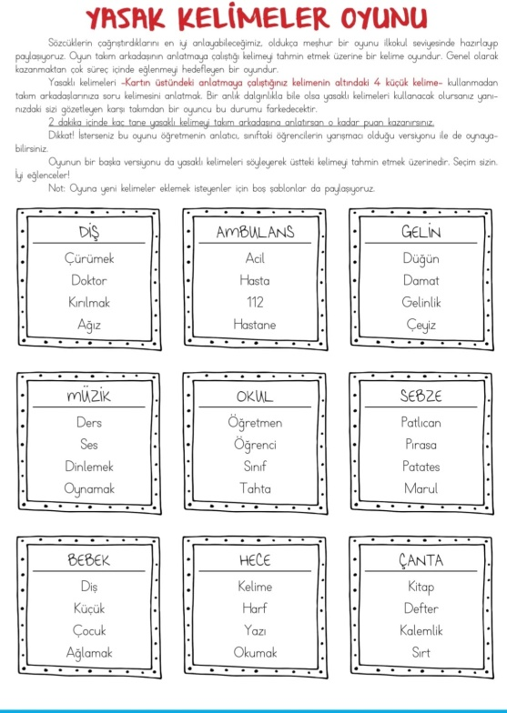 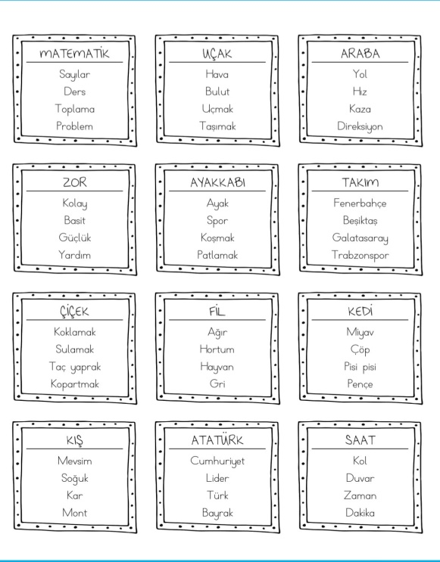

**DİLİMİZİN ZENGİNLİKLERİ PROJESİ “HATIRLATMACA” ETKİNLİĞİ**

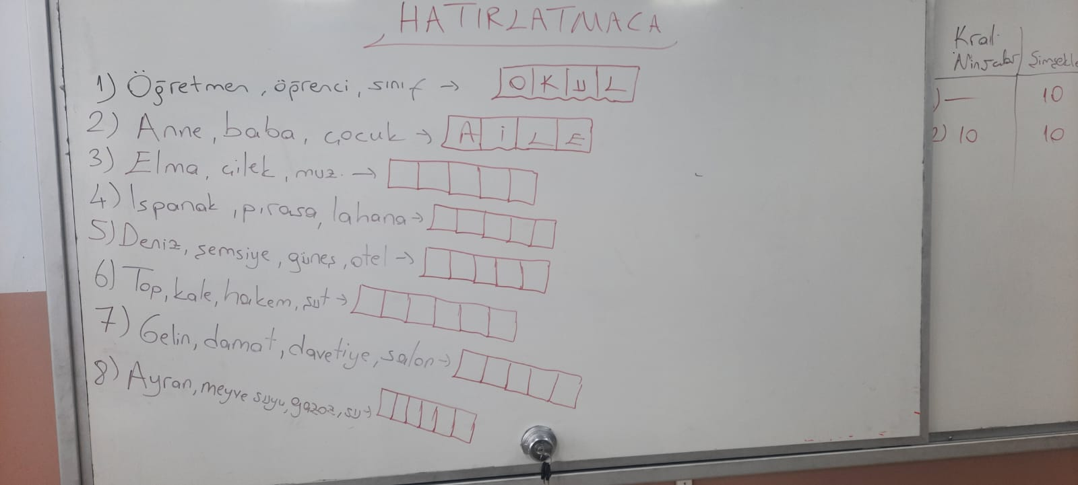

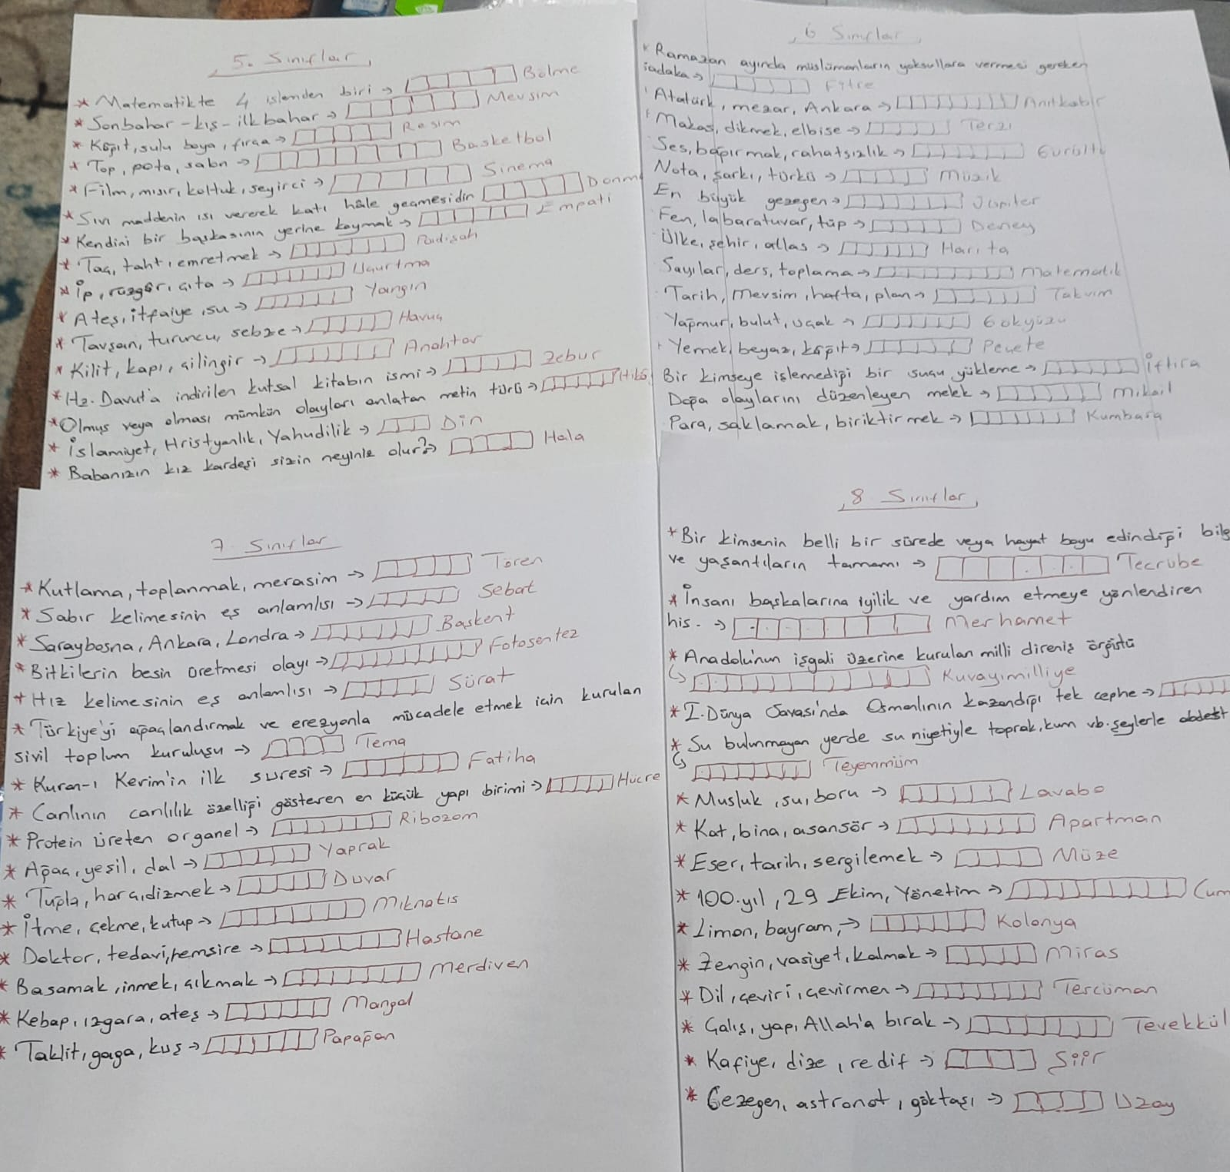

**DİLİMİZİN ZENGİNLİKLERİ PROJESİ HİKÂYE OKUMALARI VE DRAMA ETKİNLİKLERİ**

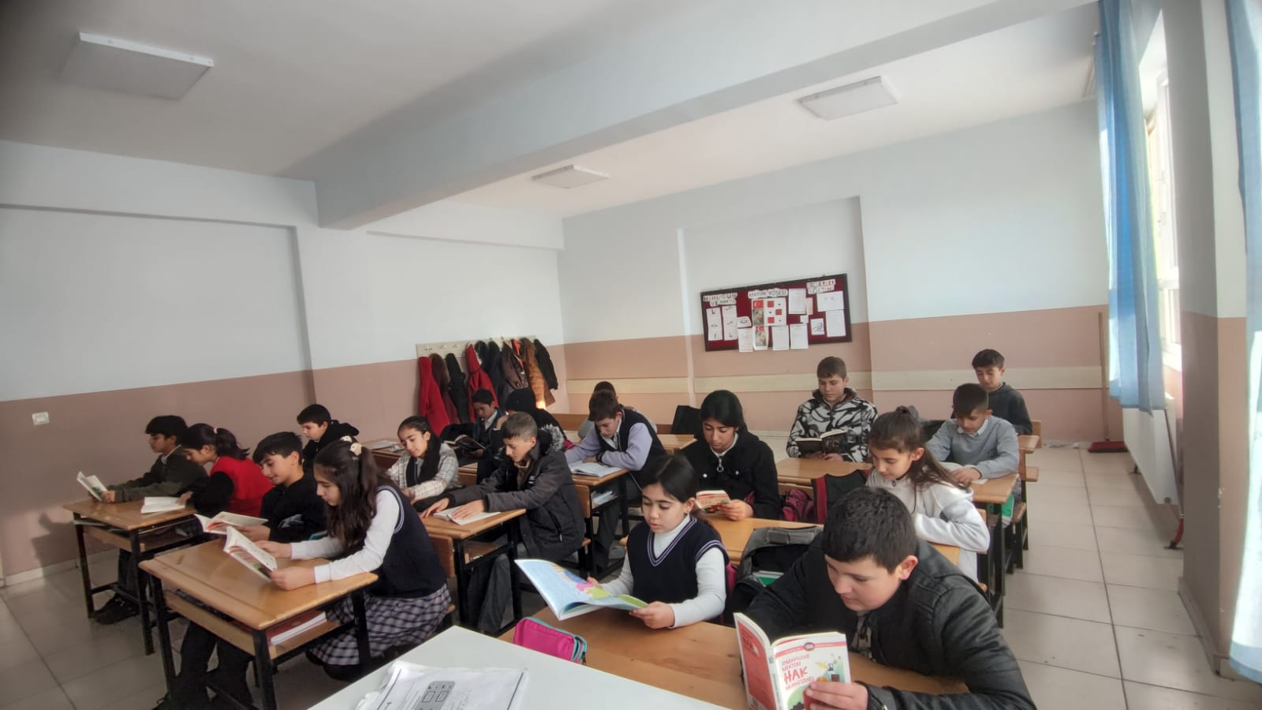

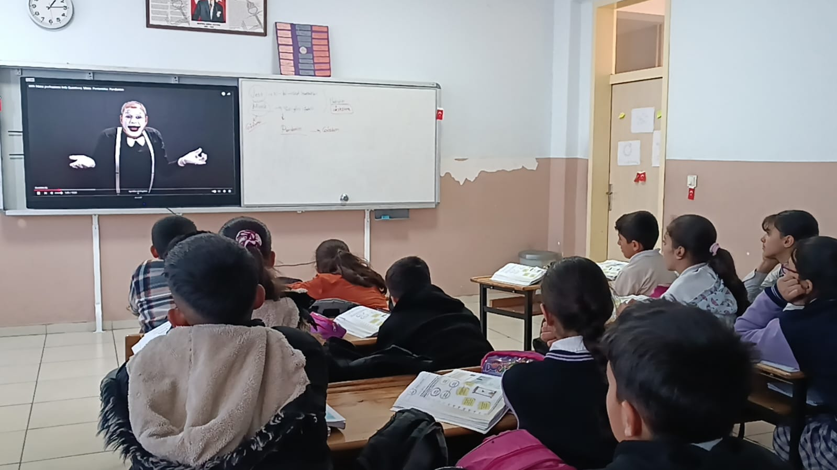

**DİLİMİZİN ZENGİNLİKLERİ PROJESİ ARALIK AYI FAALİYET RAPORU**

**ANLAMINI BUL ETKİNLİĞİ**

Anlamı bilinmeyen sözcükler derlenerek sınıfta yarışma grupları oluşturuldu. Bu sözcükler birleştirildikten sonra belli şablon üzerinde “Anlamı Bul” kartları hazırlandı ve tüm sınıf düzeylerinde uygulandı. Etkinlik sayesinde öğrencilerin kelime dağarcığı geliştirildi.

**HATIRLATMACA ETKİNLİĞİ**

Belirlenen kelimelerle başka kelimeleri çağrıştırmayı hedefleyen bu etkinlikte, kelime ve kelime gruplarını anımsatan ipucu kelimeler belirlendikten sonra sözcük bulmacadaki ilgili boşluğa yazıldı. Bu etkinlikle aynı kavram alanına giren kelimeleri tahmin eder kazanımı da pekiştirildi.

**HİKÂYE OKUMALARI VE DRAMA ETKİNLİKLERİ**

Okulumuzda gerçekleştirilen “Okuma Saat”lerinde öğrencilerle birlikte hikâye okumaları gerçekleştirildi. Türkçe dersinde pandomim ve drama sanatı ile ilgili bilgi verilerek etkinlikler yapıldı.

Zeliha CANBAZ 31.12. 2024

Dilimizin Zenginlikleri Projesi Şahabettin SEVİNÇ

Okul Yürütücüsü Okul Müdürü